SPARGELN /SETZT DIE PASSENDEN MODALVERBEN IN DIE LUECKEN

a) Wer ...........Spargeln?

b) Im Restaurant sagt der Gast zum Kellner: „Ich ..................gerne Spargeln mit Schinken“.

c) Spargeln ................nicht kalt haben, denn sonst wachsen sie nicht gut.

d) Spargeln ..................... gestochen werden.

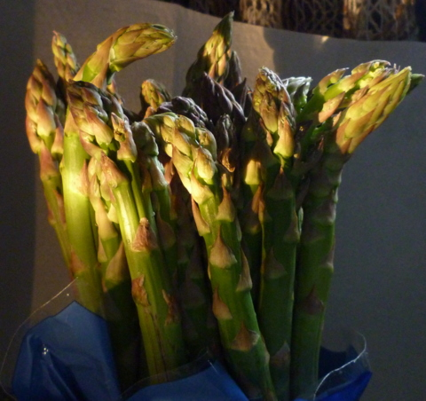

1.Im Zusammenhang mit dem Thema Spargeln aus Peru
habe unlängst gelesen, dass Perus Spargelanbau eine
Erfolgsgeschichte sein ....... (Nach dass steht dasModalverb nach dem im Infinitiv
stehenden Hilfsverb)
2.Der Spargelanbau ...............als bedeutender Beitrag zur Armutsbekämpfung betrachtet
werden.
3. Der Perureisende ..................die riesigen, saftig-grünen Felder in der Nähe der Stadt
Trujillo im Departement La Libertad sehen und auch in der Region Ica im
Süden des Landes.
4.Beinahe alle produzierten Spargeln.........................exportiert werden, weil die Peruaner
keine Spargeln essen ............... .
5. Peru .................sich rühmen nach China der zweitwichtigste Spargelproduzent zu sein.
6. Einer der grössten Produzenten ist der zur Hälfte aus peruanischem und dänischem
Kapital bestehende Unternehmen. Es ....................auch als Vorzeigeunternehmen be-
trachtet werden, was soziale Verantwortung und Umweltschutz anbelangt.
7. In der Gegend von Trujillo herrscht das ganze Jahr hindurch frühlingshaftes Wetter
und man ...............deswegen das ganze Jahr hindurch ernten.
8. Zur Schädlingsbekämpfung ................. man den Feldern entlang spezielle Blumen
pflanzen und stellte auch Behälter mit Melasse auf, welche die Insekten anziehen.
9. Dutzende von Brunnen liefern Wasser in grosse Auffangbecken, von wo es ins
Bewässerungssystem geliefert werden..............
10. Danper, das Verarbeitungszentrum in der Stadt Trujillo, .............. rund 3'500 feste
und 4'000 temporäre Stellen bieten.

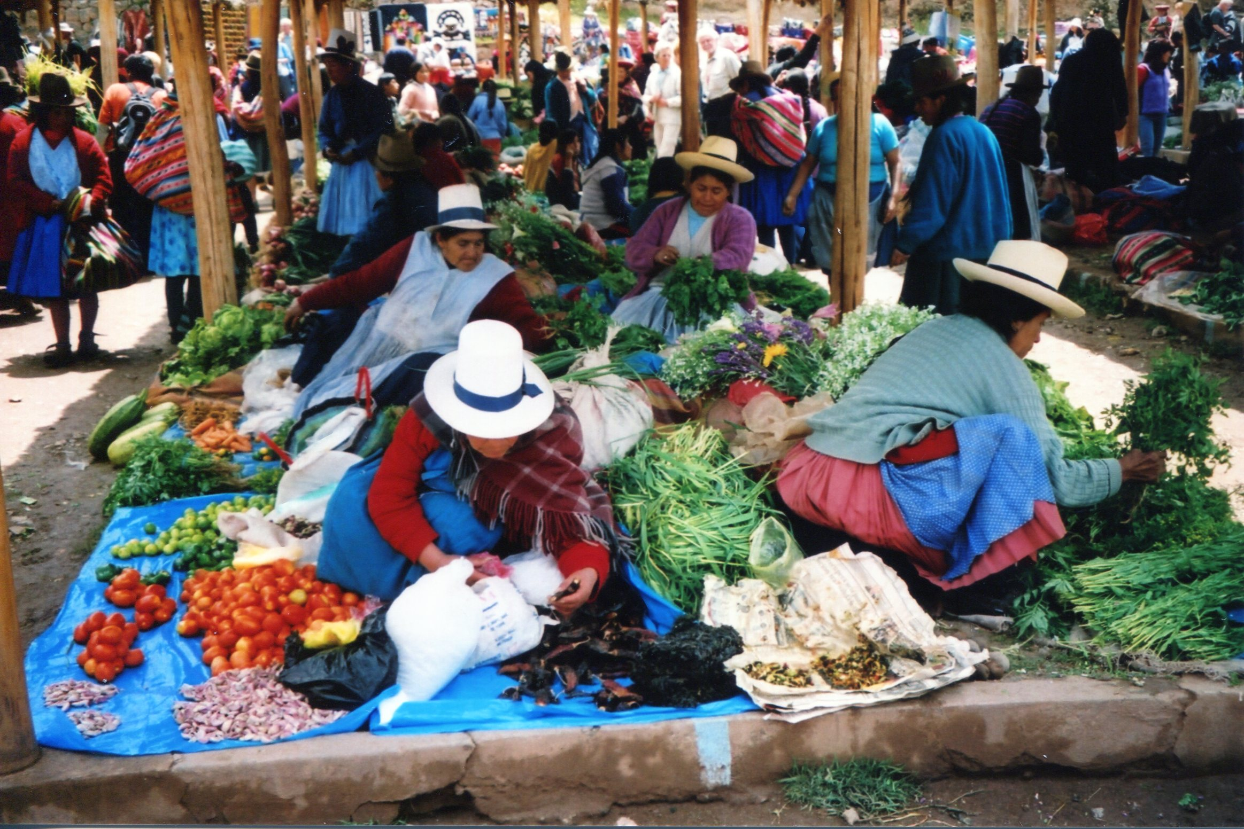

Auf dem Markt in Peru

Antworten zu !a)mag/b)möchte/c.dürfen/d.müssen
1.soll/3.kann/3.kann/4.können+wollen oder möchten/5.kann/6.kann/7.kann/
8.wollte/9.können/10.kann

